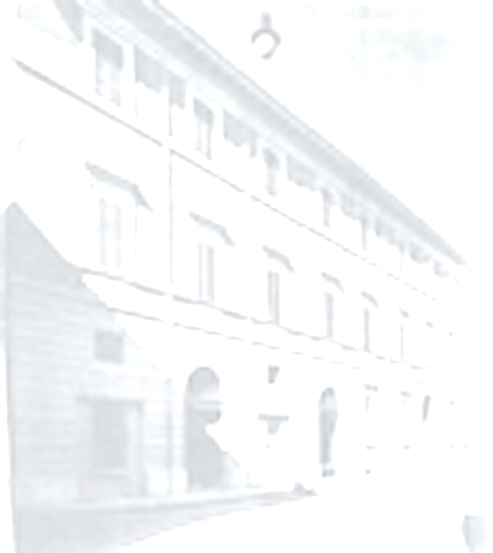

CONVERSAZIONE
CON

FLAVIO SANTI

(Docente di Tecniche Espressive e Composizione di Testi in Italiano all’Università di Como)



Alle ore 14.30
nella Sala Affrescata del
Dipartimento SITLeC
C.so Diaz, n. 64
Forlì

Sono cordialmente invitati i docenti, ricercatori, dottorandi, assegnisti e borsisti e gli studenti della SSLMIT

Per ulteriori informazioni consultare il sito del Dipartimento: www.disitlec.unibo.it
E il sito della Scuola Iinterpreti e Traduttori: www.ssit.unibo.it

